数字逻辑设计

习题册

班级：
学号：
姓名：

哈尔滨工业大学（威海）
计算机科学与技术学院体系结构教研室

第2章 逻辑代数基础
2—1 填空
1．摩根定理表示为：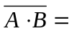＿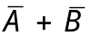＿＿；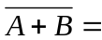＿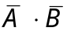＿＿。
2. 函数表达式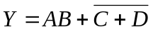，则其对偶式为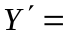＿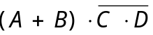＿＿＿＿＿＿＿。
3．根据反演规则，若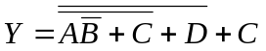，则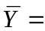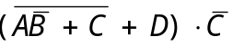。
4．函数式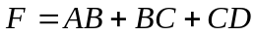写成最小项之和的形式结果为，写成最大项之积的形式结果为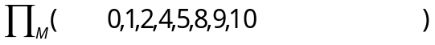。
5. （33.33）10 =（100001.0101 ）2 =（ 41.2 ）8 =（ 21.5 ）16
2—2 证明
1．证明公式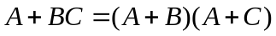成立。
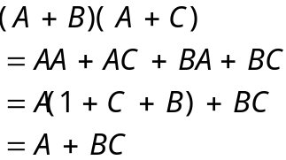

2．证明此公式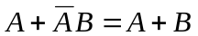成立。
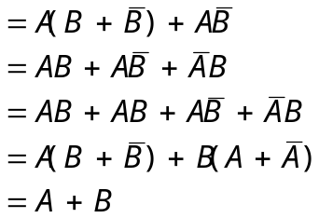

3．证明此公式成立。
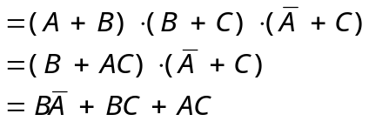 左边
(由分配律得)

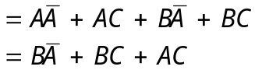 右边

4. 证明此公式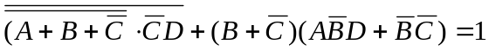成立。
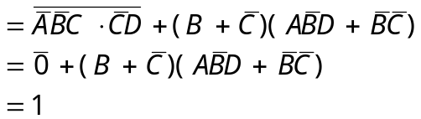 左边

5.证明此公式成立。
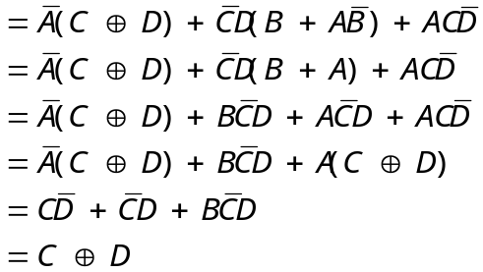 左边

2—3 用代数法化简下列各式
1．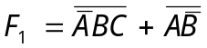 2．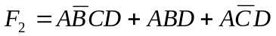
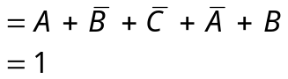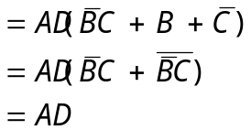 F₁ F₂

3．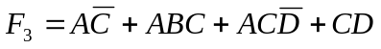
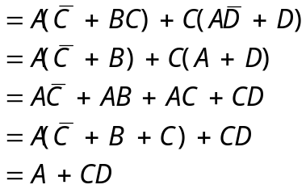F₃

4．
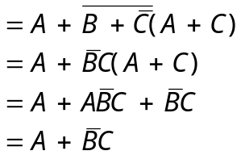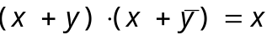F₄

5．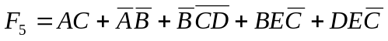
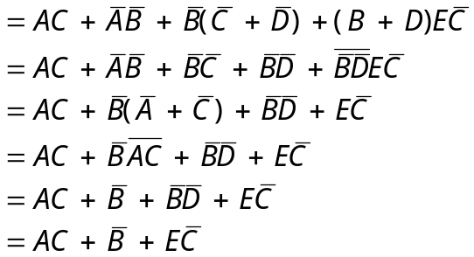F₅

6．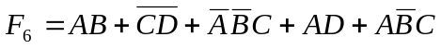
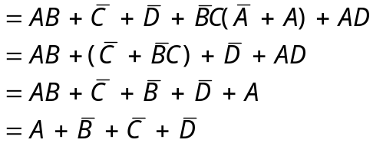F₆

7．
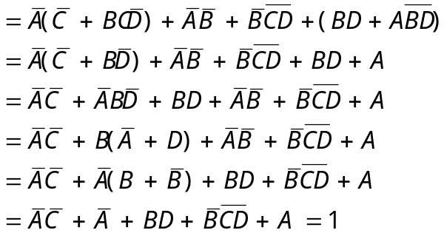F₇

8. 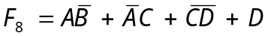
F₈

9.
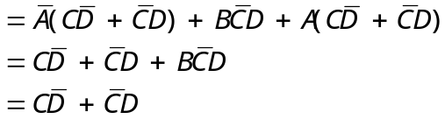F₉

10. 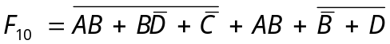
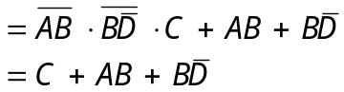
(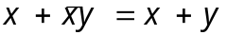)

2—4用卡诺图化简下列各式
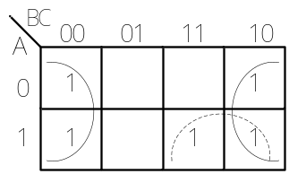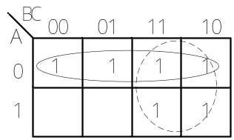1．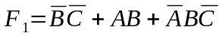 2．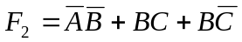

F₁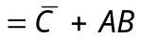 F₂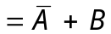

3．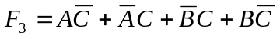
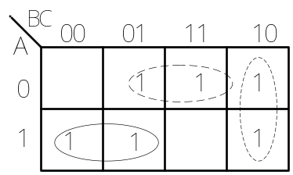

F₃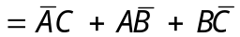
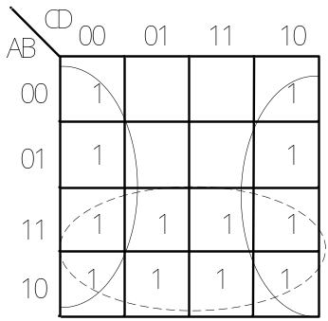4．

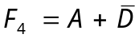

5．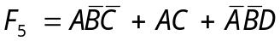 6．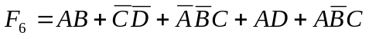
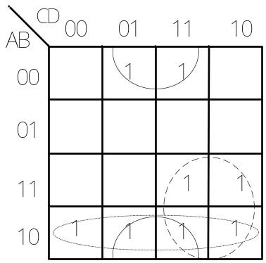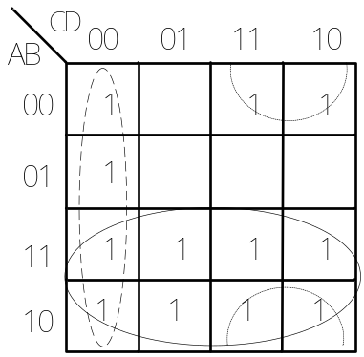

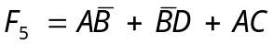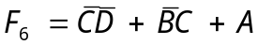
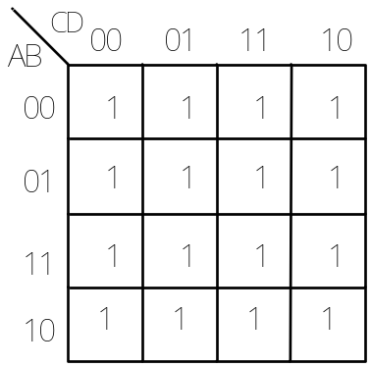7．

F₇=1

8．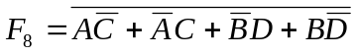
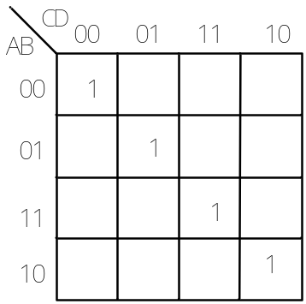

9．
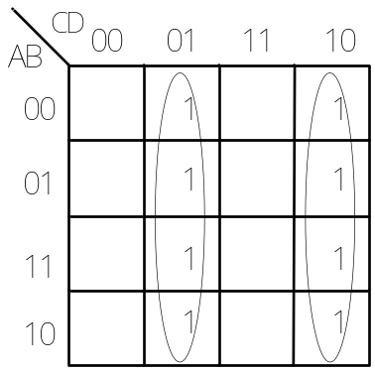

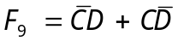
10. 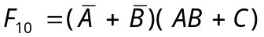
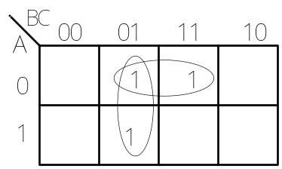

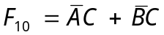
11. 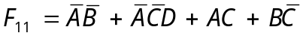
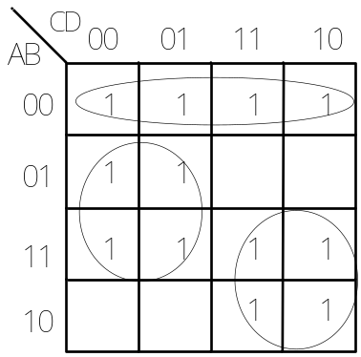

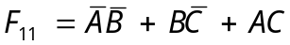

12．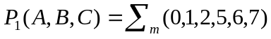
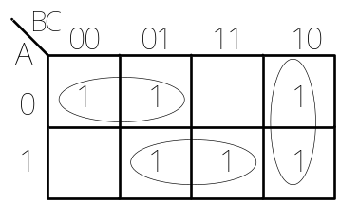

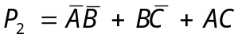
13．
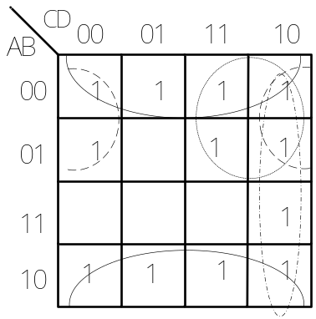

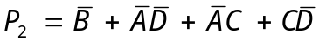
14．
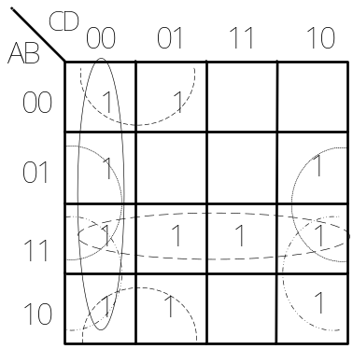

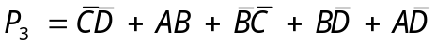

15.
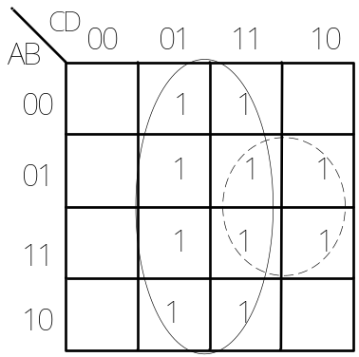

F₁₅=D+BC

2—5 用卡诺图化简下列带有约束条件的逻辑函数
1．
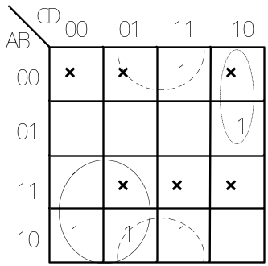

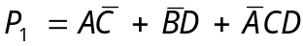
2．
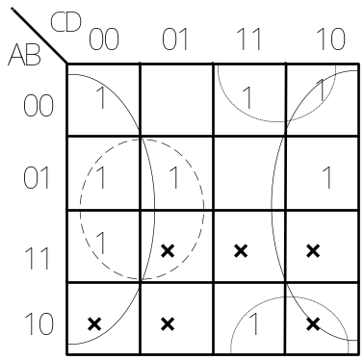

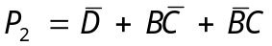
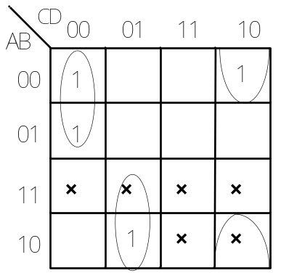3．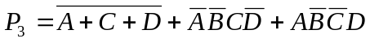， 约束：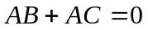

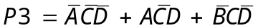

4．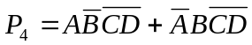， 约束：为互相排斥的一组变量，即在任何情况下它们之中不可能两个同时为1。
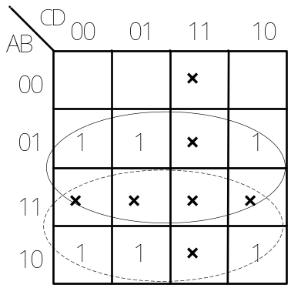

P4=A+B

5. 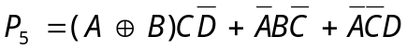，且